Lotissement Champ Rouatard 3

ROMILLÉ

Annexe technique :
Performance énergétique, énergie renouvelable, bas carbone et récupération d’eau de pluie

Version du 01-08-2023



I. Introduction 3
II. Contexte réglementaire : La règlementation RE 2020 3
a) Le contexte 3
b) Un déploiement phasé 3
c) Des évolutions dans les indicateurs 4
d) Des seuils évolutifs 5
III. Et pourquoi ne pas aller plus loin ! 6
IV. Un accompagnement des projets 6
a) Le contexte 6
b) Un accompagnement aux étapes clés 7
1. Présentation schématique 7
2. Description détaillée des étapes en lien avec l’ALEC 7
c) Synthèse des recommandations et des prescriptions 10
d) Priorité : l’approche bioclimatique et la performance de l’enveloppe du bâtiment 11
1. Niveau de performance réglementaire : RE 2020 11
2. Le bioclimatisme 12
3. Le renforcement du confort d’été : visière, brise soleil, etc. 12
4. Les matériaux « biosourcés » 13
5. L’étanchéité à l’air d’un bâtiment 13
6. La toiture végétalisée 14
7. Les menuiseries 14
8. Focus sur le triple vitrage 15
e) Des équipements efficaces et adaptés aux besoins 16
1. Le renouvellement d’air dans un logement 16
2. La production d’eau chaude sanitaire seule 17
3. La production de chauffage et d’eau chaude sanitaire 18
4. Focus sur la pompe à chaleur (PAC) 19
5. La production d’énergie électrique renouvelable 22
6. Gestion de l’eau dans les bâtiments 24
7. Usages de l’électricité dite spécifique 27
8. Peintures / revêtements de sol / revêtements muraux 27

Introduction

Les enjeux liés à la performance énergétique et environnementale des bâtiments sont au cœur des projets, avec des ambitions croisées : réduction des besoins en énergie à la phase exploitation, maitrise de l’impact carbone des constructions, développement des énergies renouvelables et maitrise des coûts.

C’est dans ce contexte systémique que la Commune de ROMILLÉ a fixé des orientations sur ces thématiques, en intégrant une démarche de transition écologique en phase avec sa politique environnementale.

Contexte réglementaire : La règlementation RE 2020

Le contexte

Depuis le 1er janvier 2022, la réglementation environnementale RE2020 a pris le relais de la RT2012 pour les maisons individuelles et les logements collectifs. Les autres profils de bâtiments seront concernés à des dates ultérieures comme évoqués par la suite. Les principales orientations de cette nouvelle réglementation environnementale RE 2020 se déclinent sur trois axes :
- Des bâtiments consommant moins, alimenté par des énergies moins carbonées.
- Ménager une transition progressive vers des constructions bas carbone.
- Des bâtiments plus confortables et plus agréables en cas de forte chaleur.

Un déploiement phasé
Cette nouvelle règlementation environnementale s’est déployée en plusieurs temps selon les typologies de bâtiments et leurs usages :
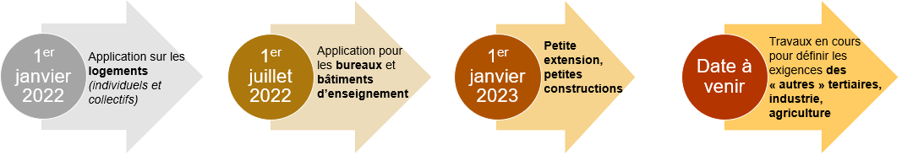

Des évolutions dans les indicateurs
Le passage de la RT 2012 à la RE 2020 se traduit par de nouveaux indicateurs de performance dont 6 avec exigence de résultat (contre 3 en RT 2012). Voici la synthèse des 6 indicateurs impliquant des seuils à respecter :

Thème | Indicateur  (Unité) | Description | Statut
Énergie | Bbio  (Unité : point) | Les besoins bioclimatiques du bâti caractérisent la performance du bâti, tant dans son intégration globale que dans sa conception.  Il est déterminé en prenant en compte les besoins de chauffage, de refroidissement et d’éclairage. | Evolution
Énergie | Cep  (kWh ep/(m².an)) | Les consommations en énergie primaire caractérisent l’efficacité des systèmes énergétiques en réponse aux besoins du bâtiment, calculé sur les consommations de chauffage et de refroidissement, d’eau chaude sanitaire, de ventilation, d’éclairage et des auxiliaires :  ►Seule l’énergie importée est comptabilisée, les consommations issues d’énergies renouvelables captées sur le bâtiment et la parcelle ne sont pas comptées dans le Cep  ► seules les consommations des usages immobiliers sont évaluées | Evolution
Énergie | Cep, nr  (kWhep/(m².an)) | Cet indicateur comptabilise uniquement les vecteurs énergétiques non-renouvelables (et non issus de récupération) utilisés pour couvrir les consommations du bâtiment, sur le même périmètre d’usages que le Cep | Nouvel indicateur
Énergie | Ic énergie  (kg.CO₂/m²) | Indicateur d’impact carbone des consommations d’énergie pendant l’exploitation du bâtiment : correspond aux émissions de gaz à effet de serre des consommations d’énergie en phase d’exploitation pendant 50 ans ramenées à la surface de référence (SHAB ou SU) | Nouvel indicateur
Carbone | Ic énergie  (kg.CO₂/m²) |  | Nouvel indicateur
Carbone | Ic composant  (kg.CO₂/m²) | Indicateur d’impact carbone, en analyse en cycle de vie, des composants du bâtiment et de leur mise en œuvre (chantier): correspond aux émissions de gaz à effet de serre des produits de construction et équipements et du chantier ramenées à la surface de référence (SHAB ou SU) | Nouvel indicateur
Confort d’été | DH  (°C.h) | Degré-heure d’inconfort d’été : évalue le niveau d’inconfort perçu par les occupants sur l’ensemble de la saison chaude.  La base météorologique de référence s’appuie sur les données liées à la canicule de 2003. | Nouvel indicateur

Des seuils évolutifs
Cette nouvelle réglementation environnementale se veut « évolutive et progressive » afin que les filières de la construction puissent s’approprier les nouveaux outils, les nouvelles méthodes de conception.
L’approche « carbone » des bâtiments impulse une nouvelle dynamique dans le choix des matériaux et leurs mises en œuvre. Cela nécessite de faire évoluer les pratiques d’un point de vue de la fabrication et la mise en œuvre des matériaux de construction avec le déploiement massif des FDES (Fiches de Données Sanitaires des Matériaux) pour l’ensemble des matériaux.
Et du point de vue de l’énergie, son impact carbone durant l’exploitation du bâtiment est également quantifié et encadré par des seuils à ne pas dépasser dans l’objectif de stimuler le recours à des énergies plus vertueuses.
Les seuils pour ces indicateurs à ne pas dépasser sont progressifs, avec des évolutions en 2025, 2028 et 2031.

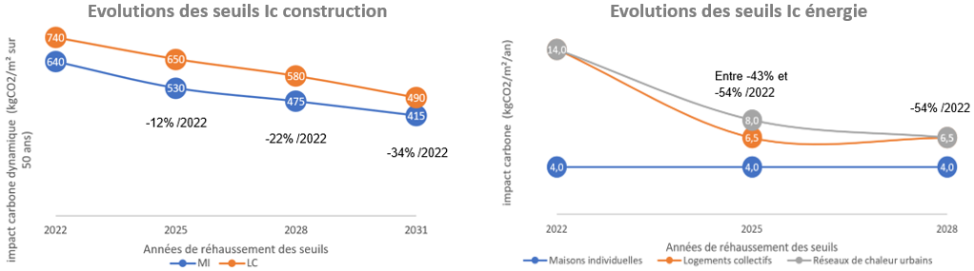

Globalement, ces seuils évolutifs ont pour vocation à stimuler la conception de bâtiments économe en énergie et conçus avec des matériaux moins carbonés.
Lors de la conception de projet de construction ou d’aménagement, il est tout à fait pertinent de viser les seuils plus ambitieux pour anticipation.

Et pourquoi ne pas aller plus loin !
Pour aller plus loin que la RE 2020, il est possible de combiner des ambitions avec d’autres approches comme par exemple la conception de bâtiment dit passif.
Ce concept est une méthode de conception et de réalisation rigoureuse, qui vise à réduire fortement les besoins énergétiques et améliorer le confort des usagers en hiver comme en été. Il existe une graduation dans la mise en œuvre du concept du passif.
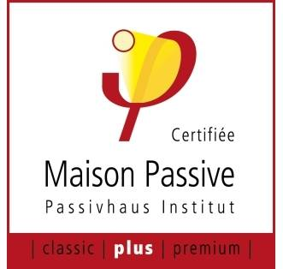
- Le passif peut constituer un objectif, qui influe les choix de conception et de réalisation. Un bâtiment peut ainsi répondre ou s’approcher des exigences d’un label ou d’un certificat sans pour autant que sa délivrance soit demandée.
- Un bâtiment peut aussi répondre à toutes ces normes et être certifié avec la labellisation d’origine allemande (PHI, Passiv Haus Institut), représentée en France par l’association La Maison Passive France.

Enfin, il est important de rappeler qu’un bâtiment passif, certifié ou non, doit malgré tout répondre aux exigences de la réglementation. Ni la conception passive ni même la certification ne se substituent à l’obligation de respecter les exigences de la RE2020.

La RE 2020 et la conception passive sont complémentaires ! Elles permettent d’obtenir des bâtiments avec très peu de besoins de chauffage, très confortable toue l’année et avec une conception « carbonée » maitrisée.

Un accompagnement des projets

Le contexte
Pour mettre en œuvre la traduction de ces nouveaux objectifs, la commune de ROMILLÉ a confié une mission d'accompagnement et d’appui méthodologique à l’ALEC (Agence Locale de l’Energie et du Climat) du Pays de Rennes.

Cet accompagnement va se traduire par des actions d’accompagnement et d’analyses à plusieurs étapes clés avec les futurs acquéreurs et leurs maitrises d’œuvre (constructeur de maison individuelle, maitre d’œuvre et architecte), décrites dans le chapitre suivant.

Un accompagnement aux étapes clés

Présentation schématique
Voici le parcours des futurs acquéreurs avec toutes étapes clés, de la signature de la déclaration de réservation » jusqu’à la livraison du projet, présenté de manière schématique, avec les 3 étapes d’accompagnement de l’ALEC du Pays de Rennes (étapes 2, 3 et 8) et leurs contenus :
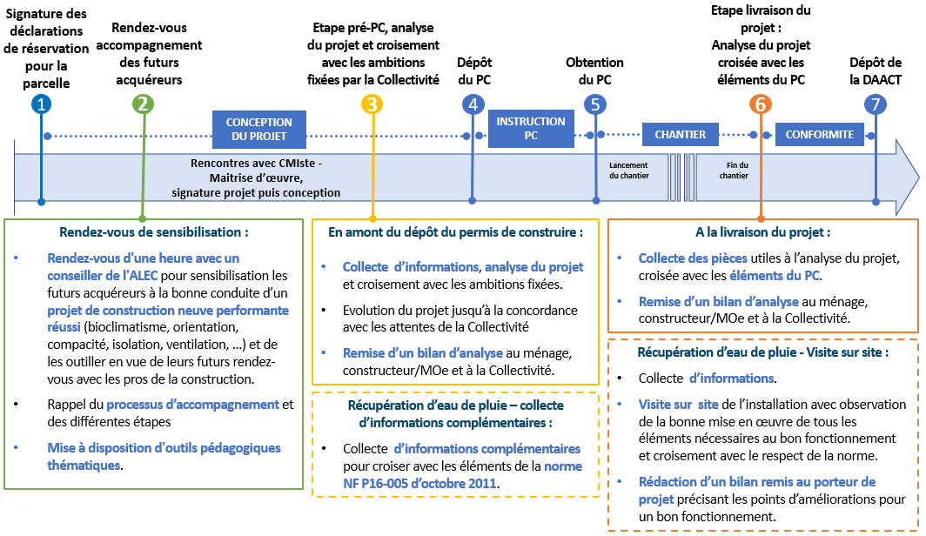

Description détaillée des étapes en lien avec l’ALEC
Pour aller plus loin, voici plus en détail la description des 3 étapes clés en lien avec l’ALEC (cf schéma ci-dessus) :

Etape 2 : Rendez-vous à l’ALEC du Pays de Rennes, en présentiel ou en visio, dans les 20 jours après la signature de la déclaration de réservation de la parcelle avec la Commune

Ce premier rendez-vous, d’une durée d’une heure permettra de sensibiliser et mobiliser les acquéreurs à la performance énergétique, au bioclimatisme, (compacité, orientation, isolation...), aux énergies renouvelables, à la récupération d’eau de pluie… Durant ce temps d’échanges, l’ensemble des recommandations et prescriptions sur le volet performance énergétique et environnementale, matériaux biosourcés et EnR seront exposées afin que le ménage prenne connaissance de l’ensemble de ces aspects et des solutions qui s’offrent à lui.
L’objectif est de leur transmettre les informations indispensables à la bonne conduite d’un projet de construction neuve performante réussi (bioclimatisme, orientation, compacité, isolation, ventilation, …) et de les outiller en vue de leurs futurs rendez-vous avec les pros de la construction.

Des guides pédagogiques thématiques sur la construction neuve performante, l’isolation, … seront mis à leur disposition.

Cette étape fera l’objet d’une attestation de rendez-vous. Il leur sera remis les différents supports de communication et méthodologique.

Etape 3 : Analyse des projets en phase pré-PC (Permis de Construire) sur les volets "performance énergétique, énergies renouvelables, bas carbone et récupération d’eau de pluie »

En amont du dépôt du permis construire, l'ALEC collectera les plans, l’étude thermique complète et le descriptif technique du projet auprès de la maitrise d'œuvre pour analyser le projet et s'assurer de la cohérence vis à vis des ambitions fixées par la Collectivité. Ce travail a également pour objectif de détecter des pistes d’améliorations du projet.

Pour la récupération d’eau de pluie, l'ALEC analysera le descriptif technique du projet collecté auprès de la maitrise d'œuvre pour s’assurer que la future installation de récupération d’eau de pluie respecte bien la norme NF 16-005 d’octobre 2011.
Il sera indispensable de mettre à disposition de l’ALEC un descriptif détaillé pour le lot « récupération d’eau de pluie : cuve, système de pompage, disconnexion, raccordement… ainsi que le montant en € HT de l’installation (matériel et main d’œuvre)

Cette étape fera l’objet de la production d’un bilan d’analyse « performance énergétique, énergies renouvelables, bas carbone et récupération d’eau de pluie » qui sera transmis aux futurs acquéreurs, sa maitrise d’œuvre et à l’architecte-urbaniste pour venir compléter l’ensemble des pièces nécessaires au dépôt du PC.

Etape 6 : Analyse du projet à la phase livraison du projet, en amont du dépôt de la DAACT (Déclaration Attestant l'Achèvement et la Conformité des Travaux) en Mairie

Cette étape finale a pour objectif de s'assurer que les projets sont bien en phase avec les ambitions fixées par la Collectivité et les engagements pris à la phase PC.

Dans ce contexte, après réception de la maison, les acquéreurs doivent transmettre des pièces à l’ALEC pour une analyse finale des projets avec la collecte des factures des équipements EnR (PAC – PV – CESI) mis en œuvre, les justificatifs des qualifications des entreprises RGE pour la mise en œuvre de ces derniers ainsi que le rapport du test d'étanchéité à l'air à la livraison.

Il demandait également de mettre à disposition de l’ALEC la facture de l’installation avec le descriptif technique et le montant en € HT de l’installation (matériel et main d’œuvre).

En parallèle, des visites sur site seront organisées : Sitadin sur le volet architectural sans la présence des acquéreurs et l’ALEC pour l’analyse de l’installation de récupération d’eau de pluie mise en œuvre et croiser avec la norme NF 16-005 d’octobre 2011.

Cette étape fera l’objet de la production d’un bilan d’analyse « à la livraison » qui sera transmise aux acquéreurs, à fournir au dossier de dépôt de la DAACT.

Synthèse des recommandations et des prescriptions

 | Maison individuelle  Libre de constructeur | Maisons individuelles groupées  Ilot A
Prescriptions | Niveau de performance : Respect de la RE 2020, avec un Impact Carbone de la construction, Ic énergie et Ic Construction, basé sur le seuil 2025
Prescriptions | Pompes à chaleur (PAC) : elles sont autorisées à condition que les artisans en charges de la pose puissent justifier d’un qualification RGE PAC Chauffage ou Module chauffage à jour et que les règles de bonne mise en œuvre soient respectées.
Prescriptions | Une source d’énergie solaire renouvelable :  - Soit la production d’électricité par des panneaux photovoltaïques, d’une puissance minimum de 2 kWc, réalisée par des artisans justifiant d’une qualification RGE, Millésimé, pour l’installation des générateurs photovoltaïques d’une puissance inférieure à 36kVA.  - Soit la production d’eau chaude sanitaire par un Chauffe-Eau Solaire Individuelle – (CESI) ou un Système Solaire Combiné (SSC), réalisée par des artisans justifiant d’une qualification RGE, Millésimé, Eau chaude / chauffage solaire ou chauffe-eau solaires individuels. | -
Prescriptions | Récupération d’eau de pluie (REP) : Mise en œuvre pour tous les projets en maison individuelle, libre de constructeur, d’une installation de REP avec usages intérieurs, pour les toilettes et le lave-linge. | -

Priorité : l’approche bioclimatique et la performance de l’enveloppe du bâtiment
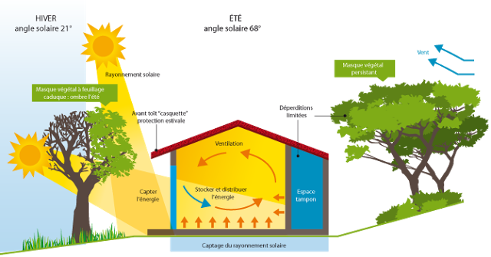

Pour obtenir un projet performant, avec de faibles besoins de chauffage en hiver, aucun besoin de refroidissement en été et un confort optimal au quotidien, il est indispensable d’appréhender la réflexion dans cette chronologie :

- Bioclimatisme du projet : orientation optimisée, apports solaires passifs, compacité pour limiter les ponts thermiques, etc.
- Performance isolante de l’enveloppe du bâtiment.
- Étanchéité à l’air soignée.

Niveau de performance réglementaire : RE 2020

 | Maison individuelle  Libre de constructeur | Maisons individuelles groupées  Ilot A
Prescription | Niveau de performance : Respect de la RE 2020, avec un Impact Carbone de la construction,  Ic énergie et Ic Construction, basé sur le seuil 2025

La Collectivité souhaite mettre l’accent sur l’approche « carbone » des bâtiments afin d’impulser une nouvelle dynamique dans le choix des matériaux et leurs mises en œuvre.
Les équipes de maitrise d’œuvre vont devoir faire évoluer leurs pratiques d’un point de vue conception et choix des matériaux ainsi qu’un travail en lien étroit avec les bureaux d’études qui réaliseront le calcul du poids en carbone des projets en s’appuyant sur les FDES (Fiches de Données Sanitaires des Matériaux) pour l’ensemble des matériaux.

Le bioclimatisme

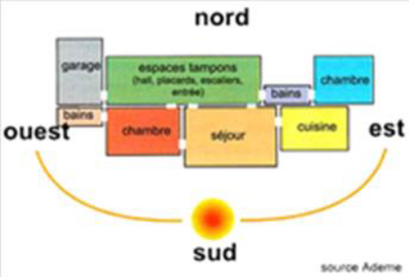
La conception des bâtiments doit être guidée par les principes du bioclimatisme afin de favoriser les apports solaires gratuits en hiver et limiter les risques d’inconfort liés à la chaleur en été. Il conviendra de privilégier une implantation en Nord de parcelle afin de dégager un jardin au Sud et de favoriser une orientation des façades principales au Sud (latitude de + ou -20° acceptable par rapport au Sud pour prendre en compte l’insertion dans le site, les vues, la conception paysagère et architecturale).

Il est indispensable de favoriser au maximum les ouvertures au sud qui permettent de capter le maximum d’apports solaires gratuits et ainsi réduire les besoins de chauffage des projets. Une réflexion architecturale sur ce sujet peut permettre une optimisation importante de ces apports solaires passifs.

Le renforcement du confort d’été : visière, brise soleil, etc.

En lien direct avec les sujets précédents, il est indispensable de mettre en œuvre des solutions pour maitriser le confort d’été, sur les ouvertures orientées entre Sud-Ouest et Sud-Est (soit +/- 45° par rapport au Sud). Cela peut être réalisé par l’intégration d’éléments extérieurs : visière, casquette, brise soleil orientable (BSO), débord de toiture, etc. L’objectif est de réduire l’impact du rayonnement solaire en période estivale, voire en mi-saison, mais de bénéficier tout de même du soleil rasant de mi-saison et d’hiver.
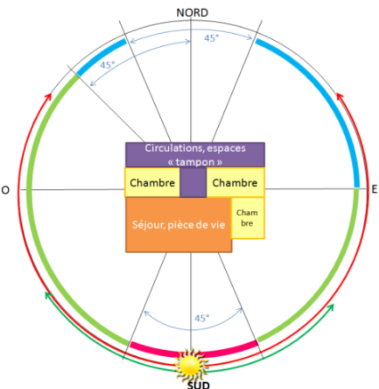
Favoriser des protections solaires adaptées aux orientations des fenêtres :

Au sud : casquettes horizontales, pergolas, auvent

Au sud-est à est, sud-ouest à nord-ouest : protection solaires extérieures mobiles, type stores bannes, volets extérieurs, brise soleil orientables…

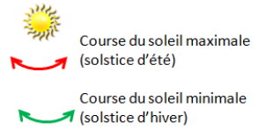
Au nord-est et nord-ouest : protection solaires intérieures (contre l’éblouissement)

Voici quelques illustrations de solutions techniques :
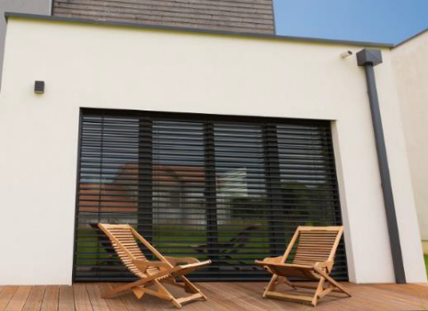
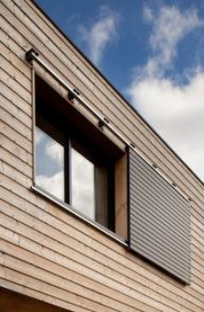
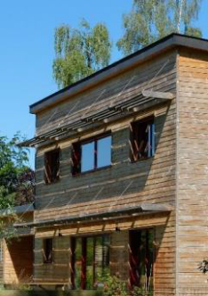

Brise soleil orientable
Visière à lames
Volets extérieurs mobiles

Les matériaux « biosourcés »

Pour faciliter le respect de l’ambition « Ic construction 2025 », il est fortement recommandé de privilégier l’intégration des matériaux biosourcés dans les projets de construction.
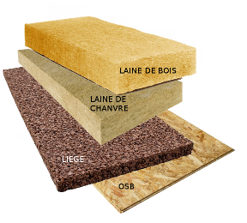
On entend par « matériau biosourcé » (ou « bio-matériau » ou encore « éco-matériau ») tout matériau issu de la biomasse animale ou végétale (matière première renouvelable) qui contribue à la réduction des émissions de gaz à effet de serre et au stockage temporaire de carbone. Les principaux matériaux biosourcés sont le bois et ses dérivés, la paille, le chanvre, le liège et la laine de mouton.

Ces matériaux possèdent de nombreuses qualités comme la gestion de la vapeur d’eau, l’inertie (permettant de créer un déphasage très intéressant en été), la qualité de l’air intérieur des logements, …

Il peut être judicieux d’étudier les solutions de construction en structure bois, facilitant l’atteinte du « Ic construction 2025 » et l’intégration des matériaux biosourcés.

L’étanchéité à l’air d’un bâtiment

Un bâtiment bien isolé mais avec une mauvaise étanchéité aura finalement un niveau de performance faible, et perdra fortement en confort également.

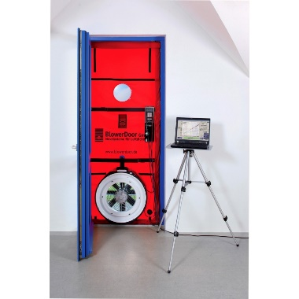
Il est ainsi vivement recommandé de réaliser un test d’étanchéité intermédiaire lorsque le bâtiment est hors d’eau – hors d’air, c’est-à-dire quand l’enveloppe extérieure est terminée, que les fenêtres, l’isolation et l’étanchéité à l’air seront posées, mais pas les parements de finitions. Ce test est à réaliser idéalement en présence des différents corps d’état étant intervenus sur le chantier pour leur permettre, d’identifier les causes des fuites d’air et par la suite effectuer les travaux correctifs afin d’améliorer le niveau d’étanchéité à l’air observé lors de ce test intermédiaire.

La toiture végétalisée

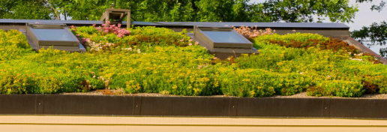
L’intégration de toiture végétalisée est un atout pour les projets de construction, particulièrement en toiture terrasse. Cela permet de contribuer à limiter les déperditions en hiver et à augmenter le confort d’été. En parallèle, cette démarche nécessitera un renforcement de la résistance de la toiture au niveau de sa structure. En effet, les systèmes de toiture végétalisés apportent un certain poids à la toiture et l’étanchéité doit être renforcée.

Les menuiseries

Il est indispensable de mettre en œuvre des matériaux performants, durables et avec des qualités environnementales soutenues, par l’intermédiaire du bois, de l’aluminium et des mixtes (bois/alu, bois/PVC, PVC/alu).

D’autant plus que lorsque l’on compare la performance d’une paroi opaque (ex : un mur avec un U = 5 W/m².K) et d’une menuiserie (ex : Uw = 1,5 W/m².K), on peut observer qu’un mur est quasiment 4 fois plus performant que la menuiserie. Mais que cette dernière permet d’apporter de la chaleur passive et de la lumière (apport solaire). Il est donc important de trouver le bon compromis entre déperdition de chaleur et apport solaire pour les orientations Est, Ouest et Sud et limiter les ouvertures au Nord.

Focus sur le triple vitrage

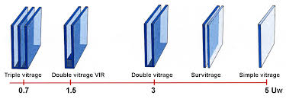
Les intérêts du triple vitrage sont multiples : économie d’énergie, gain en confort dans le logement. Et cela est d’autant plus vrai pour les menuiseries orientées au nord dont ces façades sont purement déperditives. Il est donc recommandé d’intégrer du triple vitrage sur les ouvertures orientées entre Nord à +/- 45°.

Des équipements efficaces et adaptés aux besoins
L’étape précédente a donné des orientations pour un bâtiment sobre, il doit maintenant être efficace. Là encore, le raisonnement doit suivre des étapes comme suit :

- Une ventilation performante, accessoire indispensable pour optimiser le confort et la sobriété énergétique du projet.
- La production d’eau chaude sanitaire : la température de l’eau devra toujours être élevée de 10°C à 45°C environ, même dans un bâti passif.
- La production de chauffage, qui peut n’être plus qu’accessoire à ce stade, peut être issue d’une source renouvelable produites sur le site limitent le recours à des sources d’énergies extérieures au bâtiment.

Le renouvellement d’air dans un logement

Lorsque l’enveloppe du bâtiment est performante, que l’étanchéité à l’air est soignée, le poste suivant pour obtenir un projet optimisé est le renouvellement d’air. La maitrise de ce dernier dans un logement est indispensable pour un confort optimisé des futurs usagers, la qualité de l’air et la gestion de la production de chaleur.

Plusieurs solutions techniques existent aujourd’hui avec des installations simple flux autoréglables ou hygroréglables. Le circuit de ventilation peut être réalisé avec des gaines rigides ou semi-rigides, présentant une surface intérieure lisse. Cette recommandation permet de réduire la consommation d’énergie et de faciliter l’entretien du circuit. Néanmoins, ces installations présentent une faiblesse majeure qui est qu’elles font entrer de l’air à température extérieure dans les logements.

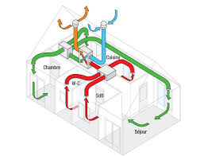
Dans ce contexte, la ventilation mécanique contrôlée (VMC) double-flux (DF) est le meilleur système de renouvellement d’air mécanique, sous les angles qualité de l’air et performance énergétique.

La VMC DF permet un préchauffage de l’air neuf l’hiver (et un rafraîchissement l’été), avant d’être insufflé dans les pièces de vie, alors qu’une ventilation Simple Flux (SF) fait entrer de l’air à température extérieure, sans préchauffage ni refroidissement. Cette solution permettra de générer des économies d’énergie tout en améliorant le confort des occupants.

Que ce soit en VMC simple ou double-flux, l’installation d’un ventilateur microwatt (économe en énergie) est également recommandé.

La production d’eau chaude sanitaire seule

 | Maison individuelle  Libre de constructeur | Maisons individuelles groupées  Ilot A
Prescription | Une source d’énergie solaire renouvelable :  - Soit la production d’électricité par des panneaux photovoltaïques, d’une puissance minimum de 2 kWc, réalisée par des artisans justifiant d’une qualification RGE, Millésimé, pour l’installation des générateurs photovoltaïques d’une puissance inférieure à 36kVA.  - Soit la production d’eau chaude sanitaire par un Chauffe-Eau Solaire Individuelle – (CESI) ou un Système Solaire Combiné (SSC), réalisée par des artisans justifiant d’une qualification RGE, Millésimé, Eau chaude / chauffage solaire ou chauffe-eau solaires individuels. | -

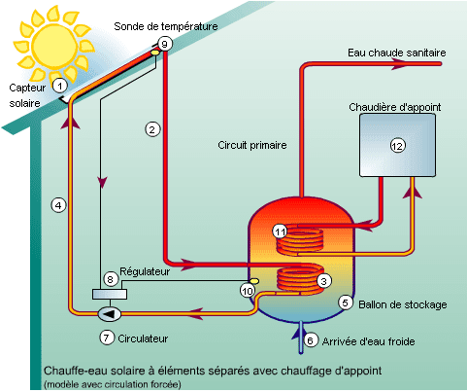
Pour produire l’eau chaude sanitaire, l’utilisation d’équipements utilisant une source d’énergie renouvelable fera partie des points d’attention.

Aujourd’hui, il existe trois types d’équipements capables de produire de l’ECS grâce à une source d’énergie renouvelable : les chauffe-eaux solaires individuels (CESI), les chauffe-eau thermodynamiques (CET) et les modules hybrides photovoltaïque-thermique (PV-T).

  - Le CESI utilise l’énergie du soleil pour produire l’ECS, avec un appoint d’environ 35 à 40% sur une année. Cet appoint est le plus souvent électrique.

  - Le CET utilise l’énergie contenue dans l’air pour produire l’ECS, permettant de diviser par 2 à 3 les consommations par rapport à un cumulus électrique classique. Ce type de système est apparenté aux pompes à chaleur.

  - Le PV-T est une installation photovoltaïque couplée à du solaire thermique, le tout étant jointif (encapsulé) ou non. Le panneau photovoltaïque est refroidi activement ou passivement par le solaire thermique, la chaleur étant récupérée pour la production d’ECS. Cette solution peut couvrir 40 à 50% des besoins pour l’ECS, en plus de produire de l’électricité, qui entre dans les mêmes mécanismes que le PV seul.

L’approche sur la durée de vie du système sera à analyser, pour prendre en compte les besoins de maintenance et les garanties offertes.

La production de chauffage et d’eau chaude sanitaire

Pour produire le chauffage et l’eau chaude sanitaire (ECS) par l’intermédiaire d’un équipement utilisant une source d’énergie renouvelable, il peut être judicieux de s’orienter vers une solution « mixte ». Ces solutions nécessitent la mise en œuvre d’un réseau adapté afin de véhiculer le fluide qui a été choisi, ce qui doit être pris en compte en phase de conception.
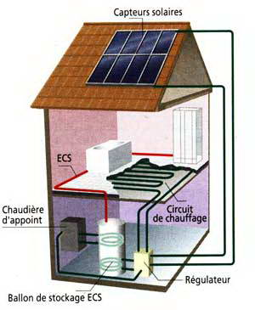
L’une des solutions mixtes consiste en un Système Solaire Combiné (SSC) avec une chaudière d’appoint (chaudière bois, pompe à chaleur, chaudière électrique ou encore chaudière gaz).

Le SSC utilise l’énergie du soleil pour produire de la chaleur pour le chauffage basse température et la production d’eau chaude sanitaire. Un appoint est nécessaire. Cette solution permet de couvrir 60 à 70% des besoins en ECS et jusqu’à 50% en chauffage selon les besoins. Plus les besoins seront faibles, plus la solution solaire thermique permettra un taux de couverture élevé.

Deux autres solutions techniques peuvent être également considérées pour la production de chaleur et d’eau chaude sanitaire, qui ne nécessitent ici pas d’appoint :
- La chaudière bois :
  - Une chaudière est constituée d’un silo de stockage du combustible, d’un déssileur quand nécessaire, d’une chambre de combustion, d’une cheminée, d’un cendrier et d’un échangeur de chaleur.
  - Les principaux combustibles sont le bois bûche, la plaquette de bois déchiqueté et de manière plus commune le granulé (ou pellet) de bois compacté.
- La pompe à chaleur :
  - Ce système utilise l’énergie thermique contenue dans un milieu pour le transmettre soir directement à un autre milieu soit indirectement via un changement de phase. Les milieux en question sont typiquement l’eau et l’air, d’origine géothermique ou ambiante.
  - Sa mise en œuvre nécessite un groupe motorisé qui peut générer des nuisances sonores selon la technologie. Il est nécessaire de prendre en compte dans le projet d’implantation.

Focus sur la pompe à chaleur (PAC)

 | Maison individuelle  Libre de constructeur | Maisons individuelles groupées  Ilot A
Prescription | Pompes à chaleur (PAC) : elles sont autorisées à condition que les artisans en charges de la pose puissent justifier d’un qualification RGE PAC Chauffage ou Module chauffage à jour et que les règles de bonne mise en œuvre soient respectées.

Avec la mise en application de la RE 2020, les PAC font parties des solutions de production de chauffage et/ou production d’eau chaude sanitaire à disposition des porteurs de projets. La Collectivité a fait le choix d’autoriser cette solution en encadrant sa mise en œuvre afin de limitée les risques de nuisances acoustiques et d’impact sur le réseau électrique lié à des équipements à performance limitée (déclenchement de l’appoint régulier générant des appels de puissance en hiver pour le chauffage).

Depuis quelques années, des solutions techniques très performantes ont été développées par les industriels avec des équipements permettant d’optimiser fortement leurs rendements et de d’assurer plusieurs fonctions avec un seul appareil : ventilation - chauffage - eau chaude sanitaire. Ces équipements valorisent les calories de l’air extrait pour produire la chaleur utile au logement et nécessaire à la production d’eau chaude sanitaire. Ils sont intégrés dans le volume chauffé pour optimiser les rendements de l’appareil et évacue l’air appauvri en calorie en toiture.

Pour répondre aux enjeux liés aux risques acoustiques de ce type d’installation, il convient de respecter des règles de bonnes mises en œuvre.

Agir sur l’implantation du groupe extérieur :
Voici les règles à prendre en considération lors de l’implantation du groupe extérieur sur la parcelle :
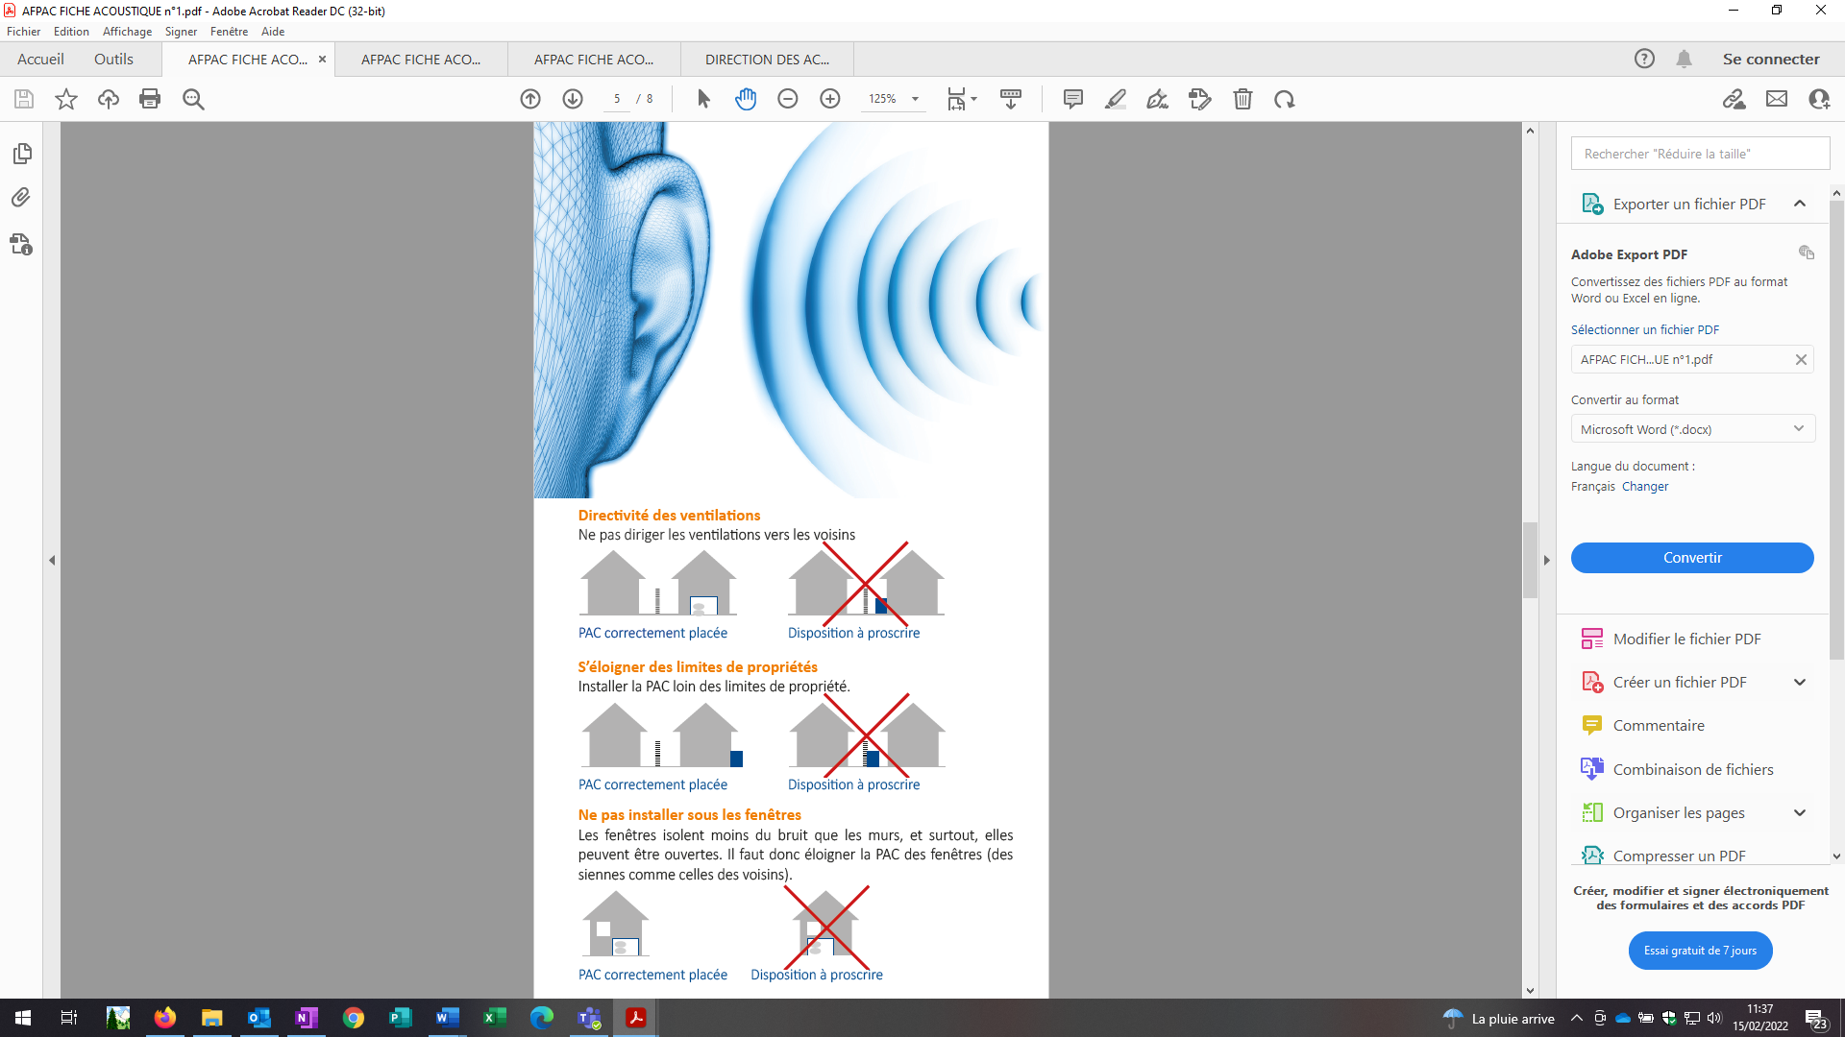

Source AFPAC

Agir sur la réduction des vibrations de la PAC par le support :
Le support sur lequel est fixée la PAC est déterminant pour la gestion de la diffusion des vibrations. Voici les précautions de mise en œuvre à déployer selon le système retenu :

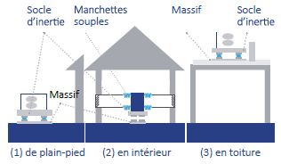
    - Sur socle en béton
- L’inertie du socle :
- Sa masse doit être à minima 2 fois la masse de la PAC
- Le socle doit être indépendant du bâtiment

- Les dispositifs anti-vibratiles
Source AFPAC
- Des plots anti-vibratiles doivent être mise en place sous le socle d’inertie
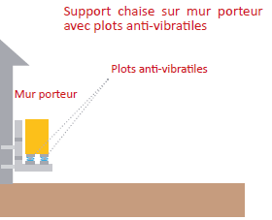
- Toutes les reprises de charges sur le bâtiment doivent avoir des dispositifs anti-vibratiles

    - Sur châssis métallique
- La chaise support doit être très rigide et installée sur un mur porteur

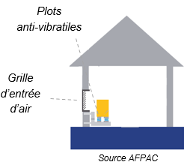
- Dispositifs anti-vibratiles : prévoir des plots anti-vibratiles sélectionnés en fonction de la répartition de la charge, de la fréquence des vibrations de la PAC et de l’efficacité recherchée.
Source AFPAC

Agir sur la conception des réseaux :
Pour avoir une approche globale sur la gestion acoustique de l’installation, tous les détails sont à considérer, comme les réseaux qui peuvent transmettre les vibrations.

Il est donc indispensable de traiter les risques de transmission :

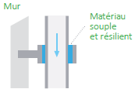
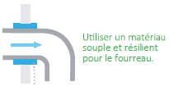
Au niveau des traversées et des fixations des réseaux
Source AFPAC

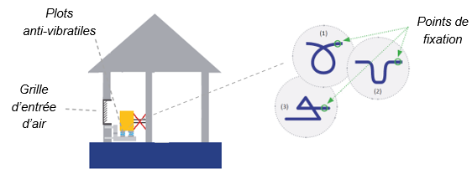
Au niveau des liaisons frigorifiques. Ces boucles permettent de créer un effet « ressort » permettant ainsi d’absorber les vibrations provenant du groupe.

Réduire les émissions acoustiques par des équipements complémentaires
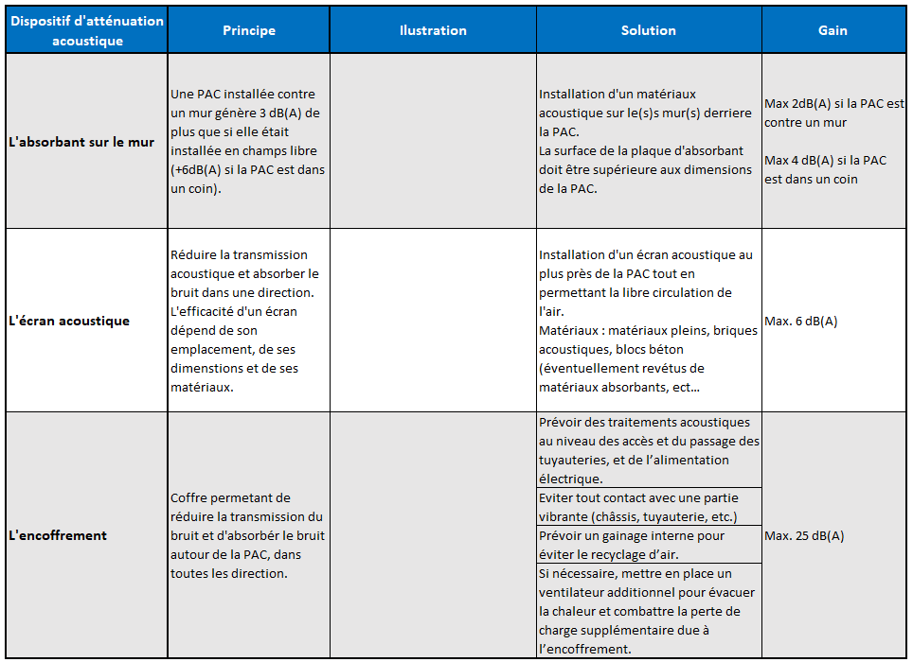

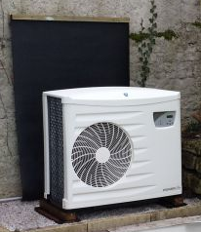

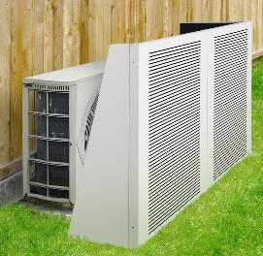

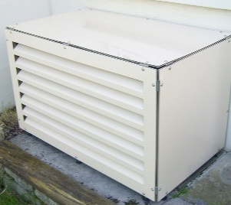

La production d’énergie électrique renouvelable

 | Maison individuelle  Libre de constructeur | Maisons individuelles groupées  Ilot A
Prescription | Une source d’énergie solaire renouvelable :  - Soit la production d’électricité par des panneaux photovoltaïques, d’une puissance minimum de 2 kWc, réalisée par des artisans justifiant d’une qualification RGE, Millésimé, pour l’installation des générateurs photovoltaïques d’une puissance inférieure à 36kVA.  - Soit la production d’eau chaude sanitaire par un Chauffe-Eau Solaire Individuelle – (CESI) ou un Système Solaire Combiné (SSC), réalisée par des artisans justifiant d’une qualification RGE, Millésimé, Eau chaude / chauffage solaire ou chauffe-eau solaires individuels. | -

Des énergies renouvelables produites sur le site limitent le recours à des sources d’énergies extérieures au bâtiment : Le solaire photovoltaïque produit de l’électricité, qui peut être autoconsommée intégralement ou partiellement sur le bâtiment, ou qui peut être vendue à un
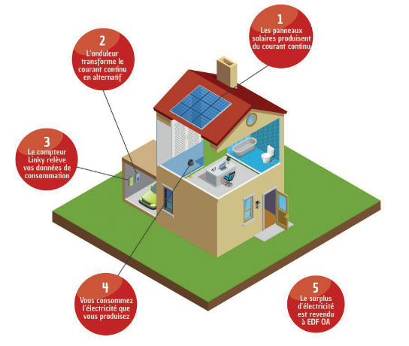
Un panneau solaire photovoltaïque est un dispositif technologique destiné à récupérer l’énergie du rayonnement solaire pour produire de l'électricité grâce à des cellules composées en partie de matériaux semi-conducteurs.

Ces cellules transforment l’énergie solaire en un courant continu. Celui-ci est ensuite transformé en courant alternatif par un onduleur pour de la vente ou de l’autoconsommation.

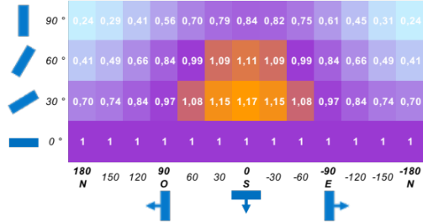
L’inclinaison et l’orientation vont dépendre de votre usage.
Pour la vente, il sera recherché d’optimiser la productivité de l’installation, l’idéal étant d’incliner les panneaux à environ 30° et de les orienter plein sud, comme le montre la figure ci-contre.
En autoconsommation, les possibilités d’inclinaison et d’orientation sont plus nombreuses, et il va alors être choisi de viser une production adaptée à votre consommation.

Comme explicité ci-dessus, le photovoltaïque est l’unique solution permettant de produire de l’électricité renouvelable et pouvant être considérée comme suffisamment mature pour être proposée ici.

Cette électricité peut être autoconsommée intégralement par le bâtiment, venant réduire directement la facture d’électricité : cette électricité est exonérée des taxes et des frais d’acheminement attaché à l’électricité fournie depuis son point de livraison.

À l’inverse, toute l’électricité produite peut être injectée sur le réseau public de distribution, elle est alors achetée par une entité dite « obligée », à un prix fixé par l’État. Il est alors nécessaire de poser un compteur communicant spécifique pour l’injection.

Enfin, si l’électricité est autoconsommée partiellement, le surplus est alors injecté sur le réseau et est dans la plupart des cas de figure acheté par un acheteur obligé. Cette injection se fait via le compteur existant du bâtiment. La partie autoconsommée est exonérée de taxes et de frais d’acheminement.

Gestion de l’eau dans les bâtiments

 | Maison individuelle  Libre de constructeur | Maisons individuelles groupées  Ilot A
Prescription | Récupération d’eau de pluie (REP) : Mise en œuvre pour tous les projets en maison individuelle, libre de constructeur, d’une installation de REP avec usages intérieurs, pour les toilettes et le lave-linge. | -

L’eau est une ressource vitale à protéger. Sur le bassin rennais, plusieurs paramètres dimensionnent les actions à mettre en œuvre pour préserver cette ressource :
- La forte expansion démographique (+20% d’ici 2035 – Source Audiar)
- Des ressources en eau majoritairement superficielles (de surface), exposées aux périodes de sécheresse et éloignées des points de consommation.
- L’augmentation des températures locales – exemple sur le bassin rennais : + 1,7°C en moyenne en 2022 par rapport à la période 1991-2020 (Source – Météo France)
- Un déficit de précipitations – exemple sur le bassin rennais : - 23% en 2022 par rapport à la période 1991-2020 (Source – Météo France)

Dans le cadre d’un projet de construction, des solutions techniques permettent de contribuer à la réduction des consommations d’eau potable

La récupération d’eau de pluie à usages intérieurs comporte de nombreux avantages :
Récupérer l’eau de pluie, une bonne action pour préserver la ressource et anticiper le changement climatique. Mais quels sont les avantages de cette ressource tombée du ciel ? Voici 7 bonnes raisons pour vous donner envie d’utiliser l’eau de pluie :
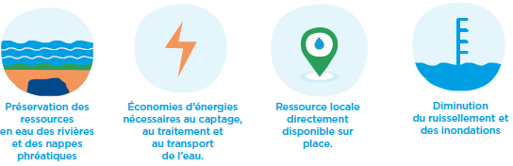

- Ecologiques

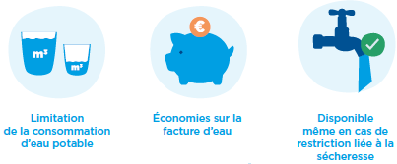

- Economiques
et pratiques
La mise en œuvre de cuve de récupération d’eau de pluie avec usages intérieurs est encadrée par l’arrêté du 21 août 2008, ainsi que la norme NF P16-005 d’octobre 2011, permet ainsi une bonne maitrise sur les équipements, leurs mises en œuvre, la signalétique et les usages de l’eau.

Voici les usages autorisés :
A l’extérieur A l’intérieur
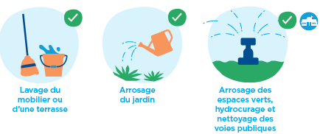
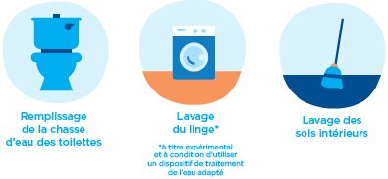

En parallèle, il est interdit de récolter l’eau de pluie sur des toitures contenant de l’amiante-ciment ou du plomb pour des usages intérieurs. Il est également interdit d’utiliser l’eau de pluie à destination de consommation d’eau de boisson ou consommation alimentaire (préparation des aliments, le lavage de la vaisselle), l’hygiène corporelle.

Schéma pour une installation de REP avec usage intérieur :
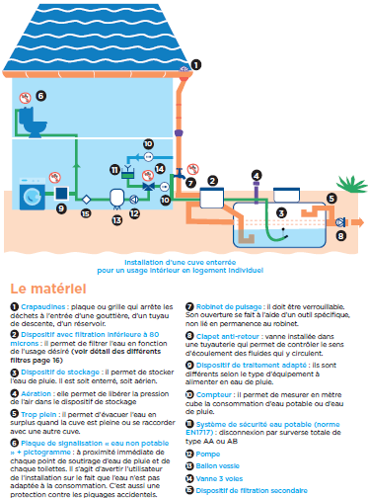

Démarche expérimentale sur le lotissement Champ Rouatard 3

Dans le cadre d’une expérimentation déployée par la Collectivité Eau du Bassin Rennais (CEBR), un accompagnement technique et financier, via le Fonds ECODO, a été mis en place sur la Commune de Romillé pour les inciter à l’installation de la REP, pour des usages intérieurs, pour le lotissement Champ Rouatard 3.

Concrètement, le Fonds ECODO a vocation à « réduire » le surcoût dû à l’obligation d’installer une cuve de REP pour des usages intérieurs des futurs acquéreurs d’un terrain. Il a été versé à la Commune qui le répercute sur le prix du foncier, permettant ainsi de réduire le prix des terrains et laisser plus de marge de manœuvre pour le financement de l’installation de REP.

Dans ce contexte, l’ALEC interviendra en particulier sur les étapes 3 et 6, comme présenté dans la frise, paragraphe (IV – b) – 1), pour accompagner techniquement les porteurs de projets et réaliser la collecte des pièces administratives pour justifier la bonne mise en œuvre des installations.

Les équipements hydro-économes

Afin d’avoir une approche globale sur la maîtrise de ses consommations d’eau, les équipements de distribution doivent être « hydro-économes », dit autrement, performants.

Voici quelques recommandations de référence et débits en repère pour encadrer les exigences :

- La robinetterie est certifiée NF 077 Robinetterie sanitaire (ou équivalent) et dispose d'un classement ECAU/EChAU (ou équivalent).

- Les débits :
  - Lavabo : 4,5L/min
  - Lave-mains : 2,5L/min
  - Evier : 6,5L/min
  - Douche : 8L/min

- Système des chasses d’eau :
  - 2/4 litres

Pour information, il est recommandé que le temps d’arrivée de l’eau chaude soit inférieur ou égal à 30 secondes. (Temps nécessaire pour que l’eau arrive à 38 degrés). Ces éléments permettent de sensibiliser les futurs acquéreurs à prendre en compte cette dimension de centralisation/optimisation entre la production d’eau chaude sanitaire et sa distribution

Usages de l’électricité dite spécifique

L’électricité dite spécifique désigne les usages de l’électricité autres que pour du chauffage. Cela regroupe les appareils tels que les équipements multimédias, l’éclairage, les appareils de froid, les fours, les appareils de lavage et de séchage.

Pour limiter les consommations d’électricité, voici une liste non-exhaustive de recommandations :
- Installer dans la pièce de vie principale une à quatre prise(s) de courant commandée(s) (pour limiter les veilles du pôle multimédia) par interrupteur placé auprès des interrupteurs des luminaires.
- Mettre en place des dispositifs de détecteur de présence qui évite d’oublier de fermer les interrupteurs dans les zones de passage.
- Déployer la mise en place de prises commandées par interrupteur centralisé pour lutter contre les consommations des appareils en veille.
- Mettre en place les programmateurs nécessaires à la meilleure gestion différée des appareils électroménagers
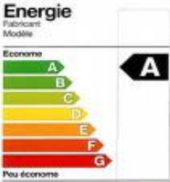
- Privilégier des appareils de classe énergétique A+, jusqu’à A+++ notamment pour les appareils de froid
- Éloigner les appareils de froid et de chaud (four, plaque de cuisson) lors du choix de l’emplacement des prises pour le meilleur fonctionnement de chacun (gain potentiel de 30% sur la consommation de froid)
- Prévoir une double alimentation eau chaude/eau froide avec mitigeur pour le lave-linge et le lave-vaisselle
- Vérifier l’asservissement des circulateurs de chauffage au thermostat d’ambiance
- Privilégier les ventilations avec motorisation basse consommation Type microwatt ou équivalent
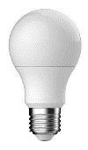
  - Mettre en place des lampes LED : les consommations liées à l’éclairage peuvent être fortement réduite grâce à l’usage de LED. Cette technologie possède de nombreux points forts par rapport à d’autres solutions : réduction des puissances installées à quantité d’éclairage équivalent, durée de vie très supérieure, et coût de plus en plus compétitif.

Peintures / revêtements de sol / revêtements muraux
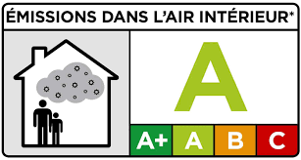
Afin de favoriser une bonne qualité de l’air intérieur des futurs logements, les matériaux de finition avec un classement A+ ou A en termes d’émissions de polluants dans l’air sont à vivement privilégier.

